粒子線がん治療検討ワーキンググループ会議の報告について
資料６

１ 粒子線がん治療施設整備計画案（平成25年1月25日戦略本部会議決定）

(1) 目的
府立成人病センターとの連携が図れる大手前地区において、最先端のがん治療を府民に提供
（名実ともに日本一のがん治療の拠点をめざす）

(2) 事業スキーム等
・ 陽子線に比べ、平均照射回数が少なく患者の身体的負担が軽いことや既存施設が少ないことなどを勘案し、重粒子線がん治療施設を整備
・ 民間のノウハウを活用し、より柔軟な運営が可能な民設民営で整備・運営
・ 成人病センターが、名実ともに日本を代表するがんの最先端治療施設として、府民に高度ながん治療を提供するため、病院機構が用地を取得し、民間事業者に貸付け
・ 病院機構が事業主体となり、公募プロポーザル方式により事業者を選定

(3) 事業計画地
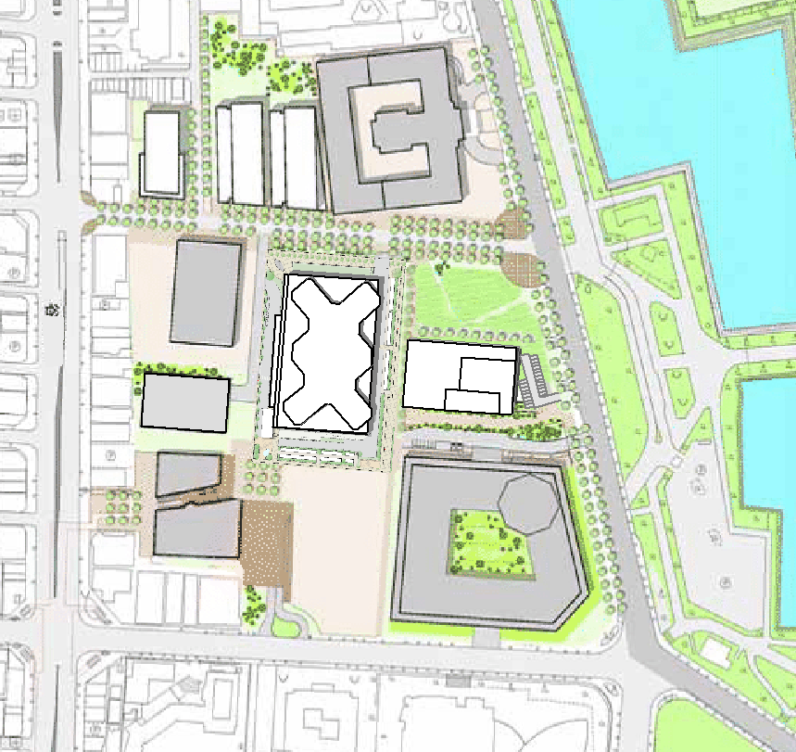
重粒子線治療施設
整備事業計画地
約5,000㎡
新成人病センター（平成28年度中開院）
立体駐車場
府警本部
府庁新別館
府庁別館

府庁本館

(4) 府・病院機構の役割
＜府の役割＞
①人材育成・確保の支援
⇒粒子線がん治療検討WG設置・運営
②患者確保方策の検討
③患者に対する支援策の検討
④病院機構に対する支援
＜病院機構本部の役割＞
①施設の運営状況等の点検及び調整

＜成人病センターの役割＞
①治療方針の作成支援
（臓器別がん専門医によるサポート）
②重粒子線治療計画の作成支援
③患者紹介 など

(5) 事業スケジュール（事業者の提案により変更することがある）
H25年度 | H26年度 | H27年度 | H28年度 | H29年度 | H30～59年度
事業者選定  民間事業者による施設・設備の整備・トレーニング |  |  |  | 治療開始  施設運営（約30年間）  ★ | 解体・撤去  ★
※平成25年12月下旬に事業者決定予定

２ 粒子線がん治療検討ワーキンググループ

(1) 目的
大手前地区に整備する予定の重粒子線がん治療施設を、より効率的・効果的に活用していくため、人材の育成、派遣、研修の枠組みを検討するほか、府内医療機関との連携方策などについて意見交換を行う。

(2) 委員名簿 （平成25年8月8日現在、五十音順・敬称略）
氏 名 | 役 職
◎ 小川 和彦 | 大阪大学 大学院 医学系研究科 放射線治療学 教授
亀井 了 | 兵庫県立粒子線医療センター 事務部長
谷川 昇 | 関西医科大学 放射線科学講座 教授
鳴海 善文 | 大阪医科大学 放射線医学教室 教授
西村 恭昌 | 近畿大学医学部 放射線腫瘍学部門 教授
西山 謹司 | 大阪府立成人病センター 副院長
三木 幸雄 | 大阪市立大学 大学院 医学研究科 放射線医学教室 教授
村上 健 | 放射線医学総合研究所 重粒子医科学センター  国際重粒子医科学研究プログラム プログラムリーダー
◎：座長 ※事業者が決定次第、委員に加わる予定

(3) 第1回会議の概要
① 開催日時 平成25年8月8日（木）16時～17時25分

② 議事概要
＜議題１＞ 重粒子線がん治療施設整備計画について
1月25日に決定された計画案について事務局より説明。
府民に最先端のがん治療を提供するため、成人病センターとの連携が図れる大手前地区において、民設民営で重粒子線がん治療施設を整備・運営する。
現在、病院機構において民間事業者の選定作業中であり、7月31日に募集要項を公表。年末に事業者が決定される予定。

＜議題2＞ 重粒子線がん治療施設の運営に必要な人材の育成について
村上委員（放射線医学総合研究所）より、粒子線がん治療に必要な工学的設備・装置、専門人材の必要性、対象とする人材、必要スタッフ数の見積もり、放医研における人材育成の例について、説明を受け、委員間で意見交換を行った。次回の会議は、今後決定される事業者をメンバーに加え開催する予定。
大阪府健康医療部 保健医療室 医療対策課

